M 6 | Veränderung der Grundwasseroberfläche und Auswirkungen auf die Wasserversorgung von Siedlungen.
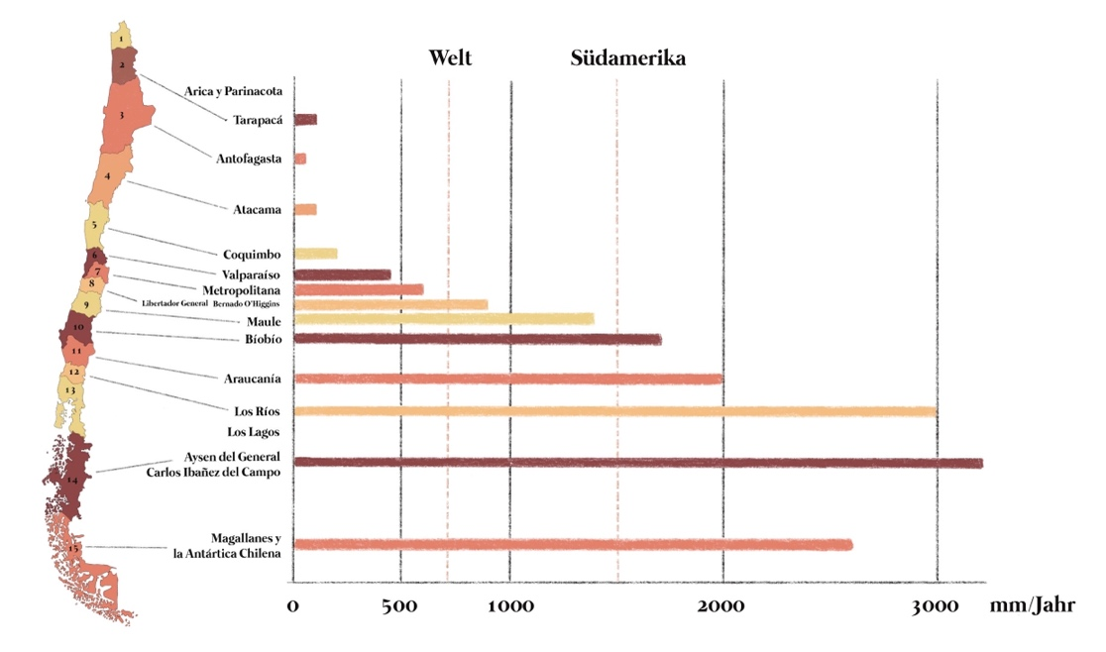
Abb. erstellt auf Grundlage von Lira, J., Donoso, G., Blanco, E. & Franco, G. (2014) An estimation of Agriculture Water Footprint in Chile. International Journal of Water Resources Development, 32:5, 738-748.

Aufgabe 1: Beschreiben Sie die Niederschlagsverteilung in Chile und besprechen Sie, welche Folgen sich daraus für die unterschiedlichen Regionen ergeben.

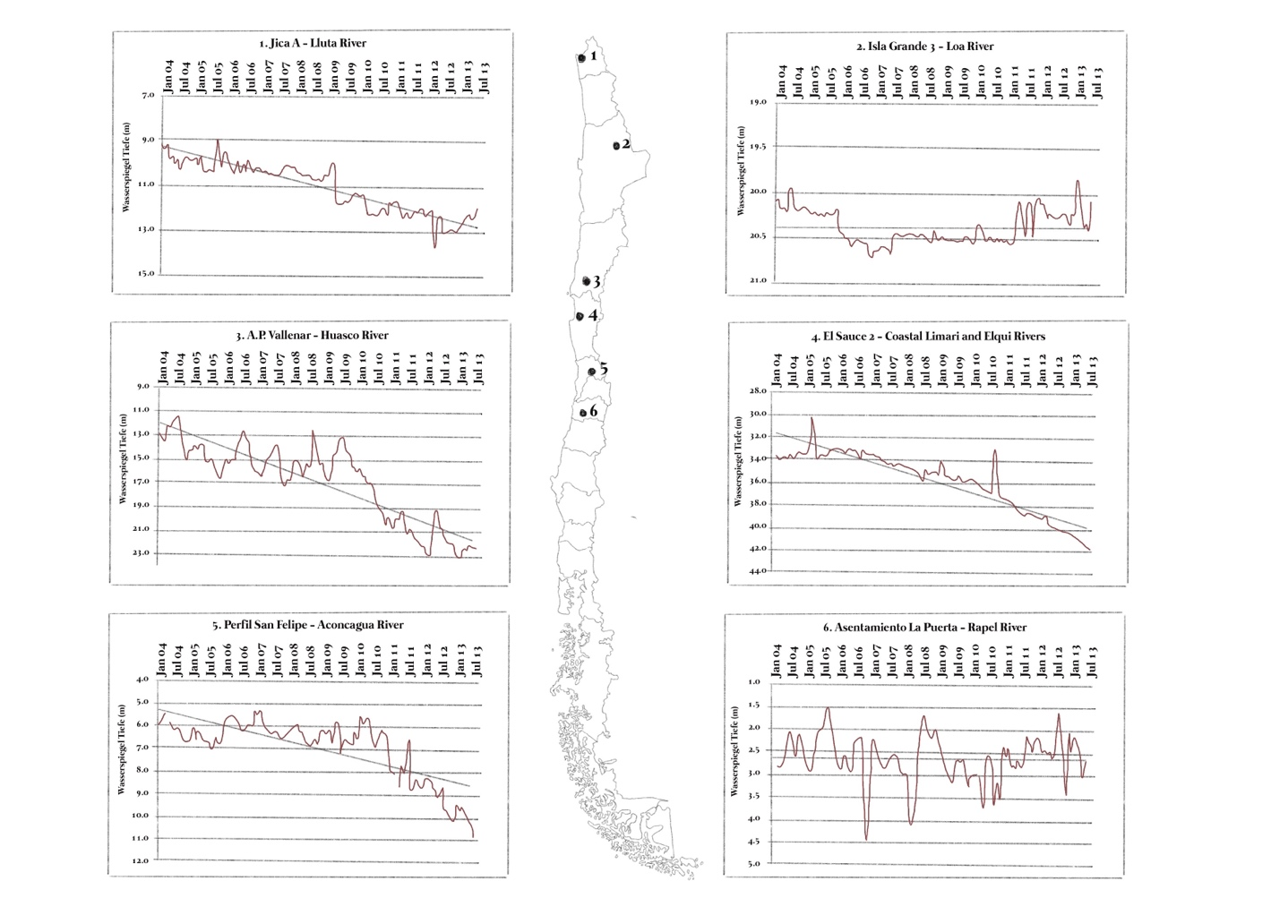
Abb. erstellt auf Grundlage von Valdés-Pineda, R., Pizzaro, R., García-Chevesich, P. et al. (2014). Water governance in Chile: Availability, management and climate change. Journal of Hydrology 519 (2014) 2538–2567.

Aufgabe 2: Beschreiben Sie, wie sich die Grundwasseroberfläche über die Zeit hinweg verändert an den angegebene Flüssen und Orten. Wählen Sie drei Flüsse aus, die ihr genauer betrachtet und überlegen Sie, welche Auswirkungen durch die Veränderung in den anliegenden Siedlungen zu erwarten sind.

